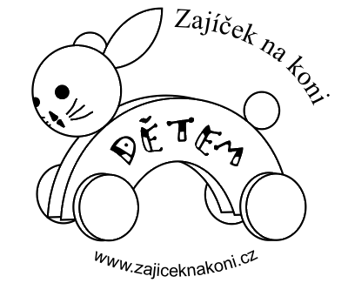
Klub přátel Zajíčka na koni, z.s.
Žádost o členství ve spolku
Jméno a příjmení (jméno rodiny): …………………………………………………………………………………………
Město trvalého bydliště: ………………………………………………………………………………………………………
Kontaktní adresa: ………………………………………………………………………………………………………………….
Telefonní číslo: …………………………………………. Email: ……………………………………………………………..
Jsem zároveň klientem Zajíčku na koni, o.p.s. : ANO NE
Jména a příjmení členů rodiny | Datum narození
Tímto se přihlašuji do Klubu Přátel Zajíčka na koni, z. s. (dále jen KPZ)

Měsíčně - ročně (nehodící se škrtněte) zašlu členský příspěvek za naši rodinu ve výši:
100,- 200,- 300,- 500,- nebo ……… Kč (zakroužkujte, či vyplňte jinou částku)

Příspěvek zaplatím: hotově převodem
Číslo účtu zapsaného spolku: 2301058264/ 2010, vedený u FIO banky. Variabilní symbol Vám bude sdělen osobním emailem, po obdržení přihlášky emailem zpět.

Vyplněnou přihlášku zašlete naskenovanou (s podpisem) emailem nebo vytištěnou a podepsanou na adresu koordinátora KPZ: Mgr. Markéta Šulcová, Podskalská 29, Praha 2, 128 00 (email: m.sulcova@zajiceknakoni.cz)
(Poštovní zásilku NEposílejte doporučeně, stačí obyčejně!)

Souhlasím s použitím fotografií, videa, obrázků a výtvorů dítěte/dětí pro propagaci Zajíčka na koni. Podepsal/a jsem přihlášku a řád pro klienty Zajíčka na koni, o.p.s.
Svým podpisem uděluji souhlas společnosti Zajíček na koni, o.p.s., IČO: 26986558, se sídlem Podskalská 2054/8, Praha 2, PSČ: 12800 (dále též jen „správce“), aby ve smyslu zákona č.101/2000 Sb., o ochraně osobních údajů a v souladu s nařízením Evropského parlamentu a Rady (EU) 2016/679 (obecné nařízení o ochraně osobních údajů) zpracovávala moje shora uvedené osobní údaje, tj. jméno a příjmení, datum narození, adresa bydliště, emailová adresa, telefonní číslo, a to pro účely využívání služeb této obecně prospěšné společnosti, jakož i za účelem zasílání informací o jejích aktivitách. Uděluji tímto rovněž souhlas se zpracováním osobních údajů mých nezletilých dětí, jak jsou uvedeny výše. Zpracování osobních údajů bude prováděno výhradně správcem a osobní údaje nebudou poskytnuty třetím osobám. Správcem jsem byl(a) informován(a) o svých právech týkajících se ochrany osobních údajů, zejména o právu odvolat souhlas s jejich zpracováváním

Členství v Klubu není podmíněno a zároveň automaticky neznamená, že jsem klientem Zajíčku na koni, o.p.s.
Členství v klubu je na o.p.s. nezávislé!

V ……..………… dne ……………………. podpis ………………………………….

